«Рекомендации по покупке ювелирных украшений»
Особенности продажи ювелирных изделий и других изделий из драгоценных металлов и (или) драгоценных камней, в том числе дистанционным способом продажи товаров, изложены в разделе Правил продажи товаров по договору розничной купли-продажи, утвержденных постановлением Правительства РФ от 31.12.2020 № 2463 (далее – Правила).

При покупке ювелирного изделия внимательно осмотрите его, найдите оттиск пробирного клейма и именник завода-изготовителя (в случае если речь идет о ювелирной продукции отечественного производителя). Если изделие импортного производства, то именник может отсутствовать, но клеймо Российской Государственной Пробирной палаты установленного образца должно присутствовать обязательно.

Государственное пробирное клеймо состоит из:
- шифра инспекции пробирного надзора (одна буква);
- знака пробы;
- знака удостоверения, представляющего из себя женскую голову в кокошнике в профиль, повернутую направо.
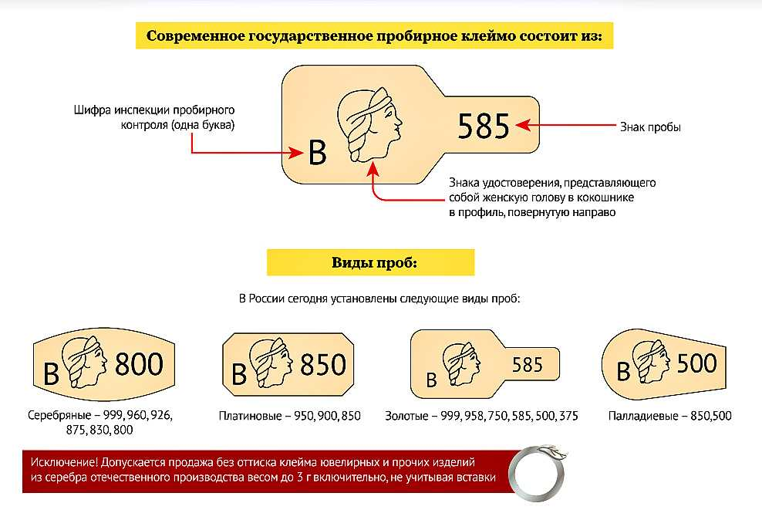

Именник содержит информацию о производителе (индивидуальный код), годе выпуска изделия и территориальной инспекции, к которой относится изготовитель.

К каждому продаваемому ювелирному изделию должен быть прикреплен опломбированный ярлык, в обязательном порядке содержащий:
- наименование ювелирного изделия,
- название изготовителя (импортера), логотип и адрес предприятия-изготовителя (импортера);
- драгоценный металл, из которого изготовлено изделие, с указанием пробы,
- артикул,
- вес изделия,
- размер изделия (для колец, цепей, браслетов)
- виды драгоценных вставок с указанием веса и качественных характеристик,
- цена изделия.

После покупки обязательно сохраняйте кассовый и товарный чеки и бирку. При продаже ювелирного изделия продавец обязан покупателю выдать кассовый чек и товарный чек с указанием цены, параметров изделия, реквизитов продавца и его подписью.

Продажа ограненных драгоценных камней осуществляется только при наличии сертификата на каждый камень.

При передаче приобретенного товара потребителю продавец проверяет соответствие ювелирного изделия данным, указанным на ярлыке, а для ограненных драгоценных камней - соответствие сертификату на каждый ограненный драгоценный камень.

По требованию потребителя в его присутствии проводится взвешивание приобретенного ювелирного и другого изделия из драгоценных металлов и (или) драгоценных камней с применением средств измерений, находящихся в исправном состоянии и соответствующих требованиям законодательства Российской Федерации об обеспечении единства измерений.

Ювелирные и другие изделия из драгоценных металлов и (или) драгоценных камней, а также ограненные драгоценные камни должны иметь потребительскую упаковку.

На территории Российской Федерации допускается продажа ювелирных изделий из драгоценных металлов и (или) драгоценных камней, а также сертифицированных ограненных драгоценных камней дистанционным способом продажи товара.

При дистанционном способе продажи товара возврат ювелирных изделий из драгоценных металлов и (или) драгоценных камней, а также сертифицированных ограненных драгоценных камней надлежащего качества возможен в случае, если сохранены его товарный вид, потребительские свойства, документ, подтверждающий факт и условия покупки указанного товара у продавца, и потребительская упаковка. Отсутствие у потребителя документа, подтверждающего факт и условия покупки ювелирных изделий из драгоценных металлов и (или) драгоценных камней, не лишает его возможности ссылаться на другие доказательства приобретения ювелирных изделий из драгоценных металлов и (или) драгоценных камней у этого продавца.

Внимание! Ювелирные и другие изделия из драгоценных металлов и (или) драгоценных камней, ограненные драгоценные камни относятся к числу непродовольственных товаров надлежащего качества, не подлежащих обмену (п. 9 Перечня непродовольственных товаров надлежащего качества, не подлежащих обмену, утв. Постановлением Правительства РФ от 31.12.2020 № 2463). Следовательно, потребитель не вправе обменять или возвратить приобретенное ювелирное изделие надлежащего качества.

Однако в случае, если потребителем обнаружены недостатки в приобретенном ювелирном изделии, п. 1 ст. 18 Закона РФ от 7 февраля 1992 г. № 2300-1 «О защите прав потребителей» дает право предъявить следующие требования:
- потребовать замены на товар этой же марки (этих же модели и (или) артикула);

- потребовать замены на такой же товар другой марки (модели, артикула) с соответствующим перерасчетом покупной цены.

Указанные требования должны быть выполнены продавцом в срок 7 дней, при проведении проверки качества – 20 дней, в случае отсутствия необходимого для замены товара - в течение месяца.

- потребовать соразмерного уменьшения покупной цены;

- отказаться от исполнения договора купли-продажи и потребовать возврата уплаченной за товар суммы.
Данные требования подлежат исполнению в срок до 10 дней.

- потребовать незамедлительного безвозмездного устранения недостатков товара или возмещения расходов на их исправление потребителем или третьим лицом. Срок устранения недостатков товара определяется в письменной форме соглашением сторон; недостатки должны быть устранены в минимальный срок, но не более 45 дней.

При этом потребитель вправе потребовать также полного возмещения убытков, причиненных ему вследствие продажи товара ненадлежащего качества, а за невыполнение (задержку выполнения) требования потребителя в установленный срок за каждый день просрочки неустойку (пеню) в размере 1 % цены товара.

Важно помнить, что вышеперечисленные требования потребитель вправе предъявить в отношении недостатков товара, если они обнаружены в течение гарантийного срока. В случаях, когда предусмотренный договором гарантийный срок составляет менее двух лет и недостатки товара обнаружены потребителем по истечении гарантийного срока, но в пределах двух лет, потребитель вправе предъявить продавцу (изготовителю) вышеуказанные требования, если докажет, что недостатки товара возникли до его передачи потребителю или по причинам, возникшим до этого момента.

Для предъявления любого из указанных выше требований потребителю необходимо обратиться к продавцу с письменной претензией, составленной в двух экземплярах, с чётко сформулированными требованиями. Подать претензию можно несколькими способами: вручить лично, отправить по почте, вручить при свидетелях. Если спор не получилось урегулировать в досудебном порядке, посредством направления претензии, потребитель вправе обратиться в суд с исковым заявлением.

Юрисконсульт филиала
ФБУЗ «Центр гигиены и эпидемиологии
в Омской области в Тарском районе»
К.А. Неупокоева

